**发票管理平台**

**用户需求规格说明书**

|  |  |  |  |
| --- | --- | --- | --- |
| 文档版本号： | V1.0 | 文档编号： | HNHX17_FPGLPT1.0_YHXQSMS |
| 文档密级： | 内部公开 | 归属部门/项目： | 技术开发部 |
| 编写人： | 邓毅伟 | 编写日期： | 2017-09-11 |

**版权信息**

本文件涉及之信息，属湖南航天信息有限公司所有。

未经湖南航天信息有限公司允许，文件中的任何部分都不能以任何形式向第三方散发。

**文档修订记录**

|  |  |  |  |  |  |  |  |
| --- | --- | --- | --- | --- | --- | --- | --- |
| **版本号** | **修订日期** | **修订人** | **修订说明** | **修订状态** | **审核日期** | **审核人** | **批准人** |
| V1.0 | 2017-09-11 | 邓毅伟 | 创建 | A | 2017-09-12 | 唐锦涛 | 唐锦涛 |
|  |  |  |  |  |  |  |  |
|  |  |  |  |  |  |  |  |
|  |  |  |  |  |  |  |  |
|  |  |  |  |  |  |  |  |
|  |  |  |  |  |  |  |  |
|  |  |  |  |  |  |  |  |
|  |  |  |  |  |  |  |  |

修订状态：A--增加，M--修改，D--删除

日期格式：YYYY-MM-DD

目录

第一章 概述 6

1.1背景介绍 6

1.2编写目的 6

1.3编写原则 7

第二章 系统构成 7

第三章 业务流程 7

3.1管理平台业务流程 7

3.2名词释义 7

第四章 数据流程 8

第五章 功能需求 8

5.1 发票管理 9

5.1.1发票管理 9

5.1.1.1功能定义 9

5.1.1.2发票管理业务描述 10

5.1.1.3发票管理业务流程图 10

5.2 授权管理 10

5.2.1功能定义 10

5.2.2授权管理业务描述 10

5.2.3授权管理业务流程图 11

5.3 系统管理 11

5.3.1用户管理 11

5.3.1.1功能定义 11

5.3.1.2用户管理业务描述 11

5.3.1.3用户管理业务流程图 11

5.3.2角色管理 12

5.3.2.1功能定义 12

5.3.2.2角色管理业务描述 12

5.3.2.3角色管理业务流程图 12

5.3.3操作日志管理 12

5.3.3.1功能定义 12

5.3.3.2操作日志管理业务描述 12

5.3.3.3操作日志管理业务流程图 12

5.3.4系统运维管理 13

5.3.4.1功能定义 13

5.3.4.2系统运维管理业务描述 13

5.3.4.3系统运维管理业务流程图 13

5.3.5区域管理 13

5.3.5.1功能定义 13

5.3.5.2区域管理业务描述 13

5.3.5.3区域管理业务流程图 13

5.4业务监控管理 14

5.4.1异常业务报文管理 14

5.4.1.1功能定义 14

5.4.1.2异常业务报文管理业务描述 14

5.4.1.3异常业务报文管理业务流程图 14

5.4.2设备监控管理 14

5.4.2.1功能定义 14

5.4.2.2设备监控管理业务描述 14

5.4.2.3设备监控管理业务流程图 15

5.4.3接口管理 15

5.4.3.1功能定义 15

5.4.3.2接口业务描述 15

5.4.3.3接口管理业务流程图 15

5.5开票服务器设备管理 16

5.5.1功能定义 16

5.5.2开票服务器设备管理业务描述 16

5.5.3开票服务器设备管理业务流程图 16

5.6接口测试 16

5.6.1功能定义 16

5.6.2接口测试管理业务描述 16

5.6.3接口测试管理业务流程图 17

第六章 技术需求 17

第七章 待确认的需求 17

# 概述

开票服务器前置管理平台（以下简称管理平台）是为湖南邮政定制开发的一套防伪税控“升级版”软件解决方案。通过本套系统，湖南邮政营业厅的“电商平台”系统直接调用管理平台的API接口，提交开票报文信息，管理平台收到报文信息后，再调用开票服务器API接口，可以实现前台业务人员在湖南省邮政营业厅的“电商平台”系统中开具符合国税要求的增值税普通发票，从而替代目前使用的通用机打发票，满足国税的税收监控要求。

## 1.1背景介绍

湖南省邮政“委托代开代征”系统，即“双代”系统，项目从2008年开始运行，项目期初使用税控收款机开具卷式发票。2011年邮政内部上线“电商平台”系统，对社会开放代收水、电、煤气、通信费、保险费等资费，其中税务的“委托待开代征”系统为其中一个现金收费子模块。截止2017年初，湖南省邮政全省有138个独立税号，总共有1663个自营网点可以代开国税发票。

湖南邮政内部对“电商平台”系统中涉及到现金收取制定了严格的监管制度。每个邮政自营业网点中都有一本现金存折，每当一笔代收业务发生，“电商平台”系统都会自动触发现金存折账户中的款项扣取，只有当营业员将当日收取的现金存入对应现金存折后，现金存折的支出和收取金额才相平，这样保证了已收取现金的安全，达到邮政内部对现金监管要求。但是湖南邮政的“委托待开代征”系统的发票信息，只进入税局的“金三”系统，暂未进入长城软件的“增值税电子抵账平台”系统，不符合税局“升级版”要求，也达不到税局对邮政发票监管的要求。

从2016开始，湖南省邮政陆续跟贵州省邮政、云南省邮政和福建省邮政频繁交流国税“升级版”开票项目，上述三省均采用在营业厅放置航天信息金税设备开票，系统独立，湖南省邮政认为其开票效果等同于2008年已被淘汰的税控收款机开具发票模式，只是这次使用防伪税控的“升级版”金税设备开票，虽然上述发票开具已达到国税的监管要求，但是金税开票中收取的现金没有现行的邮政内部现金监管制度有效结合，游离于现金监管制度之外，存在隐患。

## 1.2编写目的

本文档提供了公司内部用户的相关需求，可作为项目立项的依据。项目组在研发的需求分析阶段可依据本文档编写《软件需求规格说明书》。

## 1.3编写原则

通用性原则：本软件整理的用户需求，需要新研管理平台，利用航信总部开票服务器的web开票服务文档，完成业务部门提出的需求方案，可以满足湖南邮政用户开具增值税普通发票等功能。

适应性原则：要结合航信总部开票服务器的web开票服务，实现管理平台的二次封装，报文CA加密和报文CA脱密。

继承性原则：结合部门相关产品已经推广的情况，在本系统中要尽量避免重复开发。

# 第二章 系统构成

系统由管理平台和航信总部开票服务器的web开票服务提供的对外标准接口组成。

# 第三章 业务流程

## 3.1管理平台业务流程

1、第三方开票应用拼装报文，报文CA加密，调用管理平台API接口。

2、管理平台脱密CA加密报文，调用开票服务器的web开票服务接口。

3、管理平台接收开票服务器返回报文结果，报文CA加密。

4、第三方开票应用接收CA加密报文并脱密，得到本次报文的返回值。

## 3.2名词释义

**双代系统**：湖南省国家税务局委托湖南省邮政局开具通用机打国税普通发票，邮政在给顾客开具国税普通发票时，代征国税项目税金、代征地税项目税金，所征收的税款，实时划拨国库专用账户。

# 第四章 数据流程

管理平台业务流程如下所示：

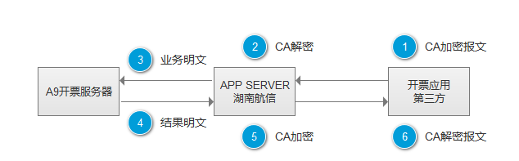

# 第五章 功能需求

管理平台可以实现发票管理，终端接入授权管理，系统管理，业务监控管理和设备管理等功能，功能需求如下图所示：

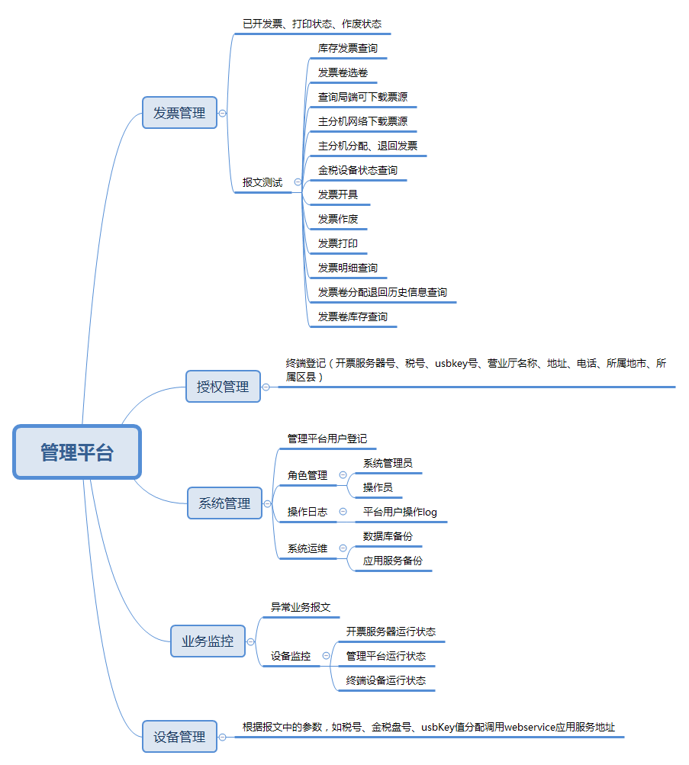

## 5.1 发票管理

### 5.1.1发票管理

### 5.1.1.1功能定义

发票管理可以查询已开发票，发票打印状态，作废状态等信息。

### 5.1.1.2发票管理业务描述

1、用户输入查询条件，查询已开发票记录信息。

查询条件：选择销方纳税识别号、选择开票服务器号、选择USBKEY号(开票点号)、输入起止日期、购方企业名称、发票代码、起止发票号码、发票种类（全全部、2：普通发票、0：专用发票、51：电子发票、41：卷式发票）、作废标志（全部、0：未作废、1：已作废）、发票性质（1：负数、0：正数）、税率（0、0.03、0.06、0.07、0.11、0.17）。

查询结果：序号ID、发票种类、发票代码、发票号码、客户名称、购方税号、销方税号、开票服务器号、USBKEY号(开票点号)、金额、税额、税率、开票日期、开票人、收款人、复核人、作废标志、打印标志。

2、点击发票记录，可以查看一张具体的发票信息。

3、接收到打印报文后，如果打印成功，更新打印标志。

4、接收到作废报文后，如果作废成功，更新作废标志。

### 5.1.1.3发票管理业务流程图

无

## 5.2 授权管理

### 5.2.1功能定义

授权管理可以完成终端设备登记，只有在授权管理中登记成功的终端设备，才能正常使用。

### 5.2.2授权管理业务描述

1、公司税号管理，可以新增、删除、修改公司税号。

1)、可以输入公司名称、税号维护公司信息。

2）、删除公司税号,需要判断税号下面是否存在所属的开票服务器号，如果存在则不允许删除，反之可以删除。

2、公司开票服务器号管理，可以新增、删除、修改公司开票服务器号。

1）、选择公司税号、输入公司开票服务器号，维护公司开票服务器号信息。

2）、删除开票服务器号,需要判断该开票服务器号下面是否存在所属的开票点号，如果存在则不允许删除，反之可以删除。

3、公司开票点号管理，可以新增、删除、修改公司开票点号。

选择公司税号，选择公司开票服务器号，选择地市名称，选择区县名称，录入营业厅名称、地址、电话、维护公司开票点号信息。

4、用户输入查询条件，可以查询已授权终端信息。

查询条件：选择公司税号，公司开票服务器号，开票点号，地市名称和区县名称。

查询结果：序号ID，地市名称，区县名称，公司税号，公司开票服务器号，开票点号，营业厅名称，地址，电话。

5、管理平台接收第三方开票应用的报文时候，需要首先判断是否已存在终端设备信息，如果不在存在终端设备信息，不处理提交的报文。

### 5.2.3授权管理业务流程图

无

## 5.3 系统管理

### 5.3.1用户管理

### 5.3.1.1功能定义

用户登记管理可以完成管理平台中查询，新增、修改和删除用户操作。

### 5.3.1.2用户管理业务描述

1、新增、修改、删除用户操作。

2、给用户账号分配角色。

3、用户密码修改。

### 5.3.1.3用户管理业务流程图

无

### 5.3.2角色管理

### 5.3.2.1功能定义

角色管理可以在管理平台中定义不同的角色，不同的角色通过配置对应页面访问限权在平台完成对应的操作。

### 5.3.2.2角色管理业务描述

1、新增、删除、修改角色名称。

2、给角色授予访问页面权限。

3、管理平台角色类别，如系统管理员，操作员。

4、系统管理员权限内容，可以访问和操作管理平台所有功能。

5、操作员权限内容，除“系统管理”以外的所有功能。

### 5.3.2.3角色管理业务流程图

无

### 5.3.3操作日志管理

### 5.3.3.1功能定义

操作日志管理可以记录正常登录用户在管理平台中所有的操作过程，形成可以查询的数据库记录。

### 5.3.3.2操作日志管理业务描述

1、查询操作日志。

查询条件:起止日期。

查询结果：序号ID，操作类型，用户，操作时间戳。

### 5.3.3.3操作日志管理业务流程图

无

### 5.3.4系统运维管理

### 5.3.4.1功能定义

系统运维管理可以备份管理平台数据库内容和管理平台应用软件。

### 5.3.4.2系统运维管理业务描述

1、备份管理平台数据库。

可以选择备份目标路径，提交数据库备份，备份文件命名需带有时间戳。

2、备份管理平台应用软件。

可以选择备份目标路径，提交管理平台备份，备份文件命名需带有时间戳。

### 5.3.4.3系统运维管理业务流程图

无

### 5.3.5区域管理

### 5.3.5.1功能定义

区域管理可以实现对开票服务器所属区域进行统一管理。

### 5.3.5.2区域管理业务描述

1、展示地区区域，区域分级。

中国为一级、省和直辖市为二级、市为三级，区和县为四级。

2、可以增、删、修改地区区域信息。

节点如果存在下级节点，该节点不能被删除，必须先删除其下级节点。

3、可以分级显示区域。

如中国->湖南-〉长沙-〉岳麓区

### 5.3.5.3区域管理业务流程图

无

## 5.4业务监控管理

### 5.4.1异常业务报文管理

### 5.4.1.1功能定义

异常业务报文管理可以记载和查询系统失败的异常业务报文，供运维人员排查问题。

### 5.4.1.2异常业务报文管理业务描述

1. 异常业务报文查询

查询条件：起止日期，报文类型（库存发票查询报文、发票卷选卷报文、查询局端可下载票源报文、主分机网络下载票源报文、主分机网络下载票源报文、主分机分配和退回发票报文、金税设备状态查询报文、发票开具报文、发票作废报文、发票打印报文、发票明细查询报文、发票卷分配退回历史信息查询报文）

查询结果：序号ID，报文类型，报文加密内容，报文解密内容，报文返回结果内容。

### 5.4.1.3异常业务报文管理业务流程图

无

### 5.4.2设备监控管理

### 5.4.2.1功能定义

设备监控管理可以实时查看到开票服务器的运行状态，管理平台的运行状态，终端设备的运行状态。

### 5.4.2.2设备监控管理业务描述

1、查看开票服务器的运行状态。

2、查看管理平台的运行状态。

3、查看终端设备的运行状态。

### 5.4.2.3设备监控管理业务流程图

无

### 5.4.3接口管理

### 5.4.3.1功能定义

接口管理可以维护所有接口信息。

### 5.4.3.2接口业务描述

1、查询接口名称信息。

2、可以增、删和修改接口信息。

1. 接口分类：
2. 、库存发票查询
3. 、发票卷选卷
4. 、查询局端可下载票源
5. 、主分机网络下载票源
6. 、主分机分配和退回发票
7. 、金税设备状态查询
8. 、发票开具

9）、发票作废

10)、发票打印

11)、发票明细查询

12)、发票卷分配退回历史信息查询

13)、发票卷库存查询

### 5.4.3.3接口管理业务流程图

无

## 5.5开票服务器设备管理

### 5.5.1功能定义

开票服务器设备管理可以新增、删除、管理已接入的开票服务器设备，管理平台可以通过解析传递过来报文数据，将报文转发至对应的开票服务器的应用API接口服务中。第三方开票应用开发商，无需了解航信开票服务器的部署，可以方便开具、作废、打印发票。

### 5.5.2开票服务器设备管理业务描述

1、维护开票服务器的配置表，如税号、开票服务器号等信息、开票服务器IP地址、端口号信息。

2、按照配置表中的参数,按照航信开票服务器的WEBSERVICE接口命名规则，拼装WEBSERVICE地址，向对应的目标开票服务器API接口服务转发报文数据。

### 5.5.3开票服务器设备管理业务流程图

无

## 5.6接口测试

### 5.6.1功能定义

接口测试管理可以在线测试各个业务功能接口报文并返回测试结果。

### 5.6.2接口测试管理业务描述

输入报文，提交报文，返回报文测试结果，需要实现的如下测试接口:

1. 、库存发票查询
2. 、发票卷选卷
3. 、查询局端可下载票源
4. 、主分机网络下载票源
5. 、主分机分配和退回发票
6. 、金税设备状态查询
7. 、发票开具
8. 、发票作废

10）、发票打印

11）、发票明细查询

12）、发票卷分配退回历史信息查询

13）、发票卷库存查询

### 5.6.3接口测试管理业务流程图

无

# 第六章 技术需求

无

# 第七章 待确认的需求

|  |  |  |
| --- | --- | --- |
| 序号 | 问题 | 解决方法 |
|  |  |  |
|  |  |  |
|  |  |  |
|  |  |  |